Кружок МЦНМО 20. Периметр 21.02.2023
- Маша нарисовала на клетчатой бумаге несколько фигурок. Сколько из них имеют такой же периметр, как и сам лист бумаги?
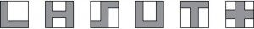

- В квадрате 10×10 закрасили все клетки, у которых хотя бы одна сторона смотрит наружу. а) Сколько всего клеток оказалось закрашено? б) А в квадрате 20×20?
- В кубе 10×10×10 закрасили все внешние квадратики. а) Сколько квадратиков оказалось окрашено? б) А сколько кубиков?
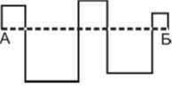
- На плане изображены 2 пути из пункта А в пункт Б (сплошной и пунктирный), они образовали пять квадратов. Найдите протяженность длинного пути, если известно, что длина короткого составляет 9 км.
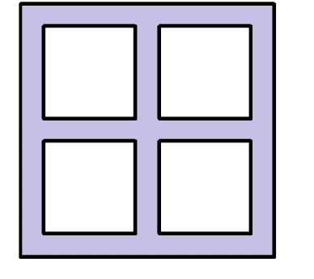
- Прямоугольник, у которого одна из сторон втрое длиннее другой, разрезали на одинаковые квадратики. Оказалось, что сумма их периметров в 6 раз больше периметра исходного прямоугольника. Сколько могло получиться квадратиков?
- Рамка для четырех квадратных фотографий имеет везде одинаковую ширину (см. рисунок). Периметр одного отверстия равен 60 см, внешний периметр всей рамки равен 180 см. Чему равна ширина рамки?
- Какова высота стола?
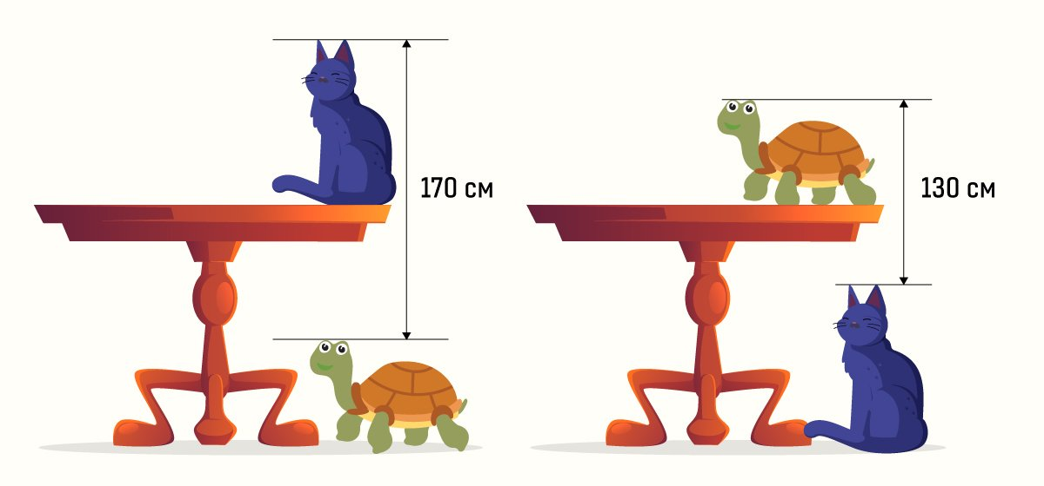
- Прямоугольник разбит на несколько прямоугольников, как показано на рисунке. Периметры некоторых из них известны – их значения написаны внутри этих прямоугольников. Найдите периметр исходного прямоугольника. Можно ли найти периметр прямоугольника, обозначенного буквой x?
а)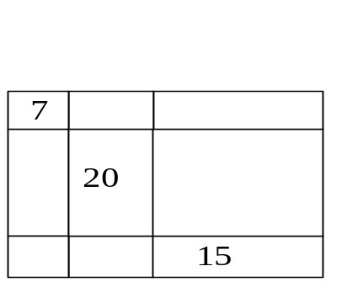 б)